

《面向对象程序设计》

实验报告

|  |  |
| --- | --- |
| 班 级： | **计222** |
| 学 号： | **22013166** |
| 姓 名： | **杨建鑫** |
| 指导教师： | **梁建宁** |

信息科学与工程学院

2023年 11 月

1. 有以下C语言程序，功能为输入圆的半径，求出圆周长和圆面积。采用类的形式来改写该程序。（要求半径的默认初值为0）

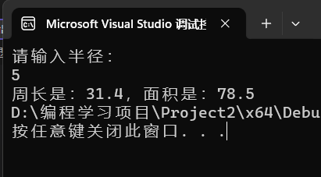

1. 阅读以下程序，把成员函数的实现修改为类外定义并调试输出结果。

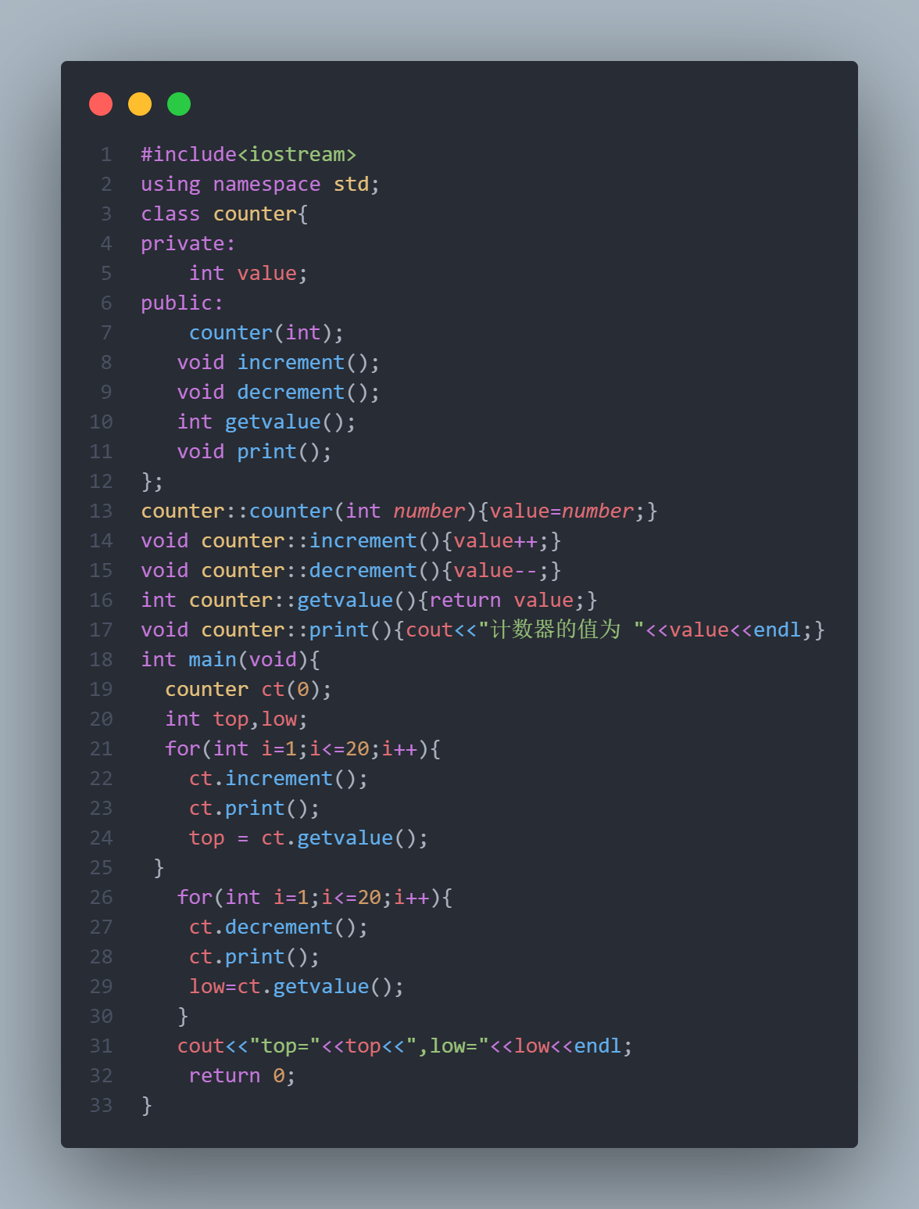

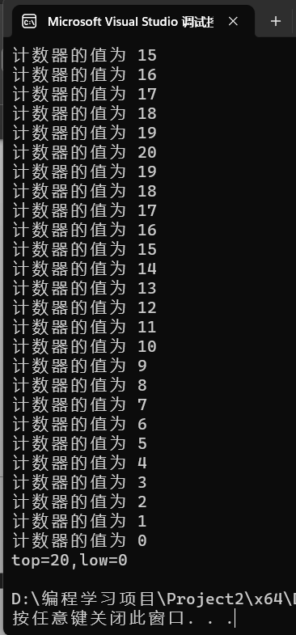

1. 定义一个类score，它含有私有数据成员english_score（英语分数）、公有成员函数setscore( )和printscore( )，其中setscore( )用来设置english_score的值，printscore( )用来输出english_score的值。在主程序中定义类score的两个对象stu1和stu2，其英语成绩分别为85.5和93.5 ，输出这两个分数。

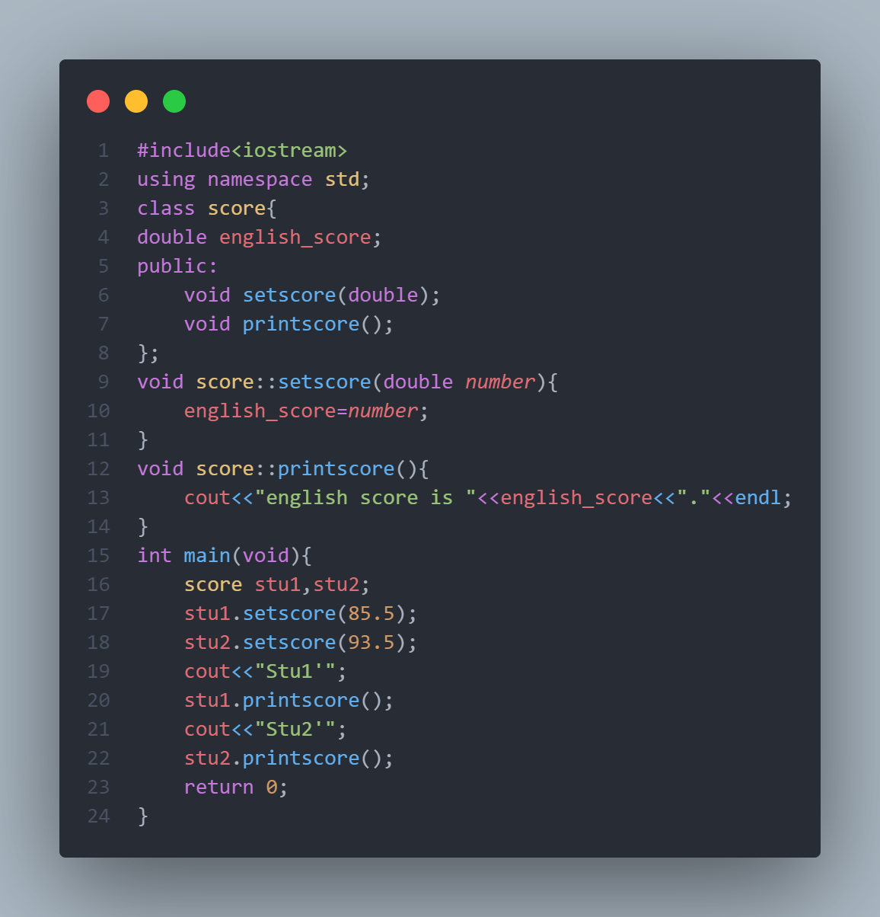

1. 描述一个圆柱的类。成员中有私有数据半径及高，要求有析构函数、构造函数、体积函数、表面积函数。定义类的1个对象，编写主函数进行测试。



